CONTABILIDADE

VERSÃO 6.280

A PMR disponibiliza a Versão 6.280 da Aplicação PMR Contabilidade Geral, com vista a dar cumprimento às alterações necessárias para a elaboração do Modelo 22 entregar em 2025, conforme Despacho nº. 422/2025 de 9 de Janeiro.

Notas Técnicas:

- MODELO 22

Dada a existência de novos Impressos para o Modelo 22 e a alteração no formato e na estrutura dos Ficheiros, vimos disponibilizar a solução, com a criação de uma nova Versão da Aplicação de Contabilidade, que deverá ser personalizada na “Configuração da Instalação” como 6.280.

A Instalação deve ser feita como “Inicial”.

O Runtime tem que ser atualizado em todas as máquinas.

Depois deverá entrar na opção “Utilitários → Instala Rotinas” e assinalar a Rotina de Contabilidade e Modelo 22, Impressos Publicados em 2025, poderá também assinalar as restantes Rotinas da Licença do Cliente, aproveitando assim para fazer uma Actualização completa.

Se o Cliente tiver instalada a Versão 6.200 ou superior ser-lhe-á perguntado se quer instalar a Versão 6.280.

Na Instalação de Programas deverá assinalar as Rotinas indicadas no ecrã seguinte:

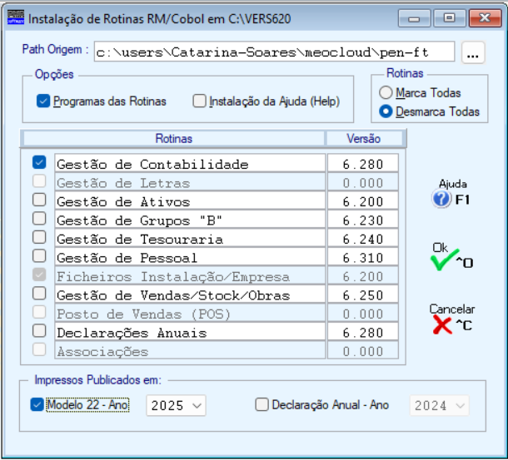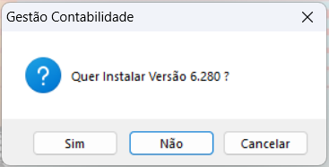

Assinalar esta opção e indicar o Ano dos Impressos na “List Box”

Devido às alterações impostas pelo Despacho nº.422/2025 em que foram publicados os novos impressos do Modelo 22 em vigor para 2025, no qual existem novos Campos e novos Quadros. A Tabela Standard por nós fornecida para execução do Modelo 22 teve que ser alterada, pelo que aconselhamos a Importação da mesma antes de qualquer outro procedimento.

Para isso em “Fiscais → Decl. Rendim. Modelo 22” utilizar o Botão ou Tecla de Função <F6–Tabela>

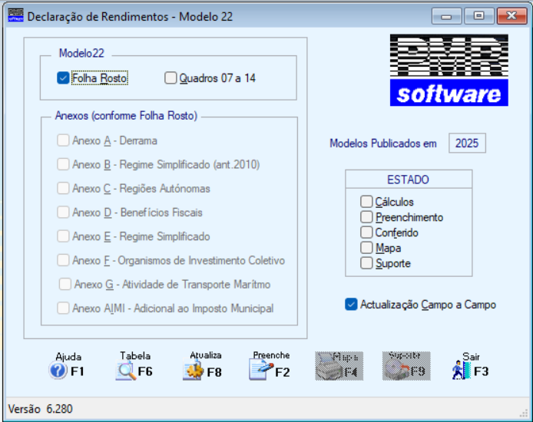

No ecrã que irá aparecer de seguida utilizar o Botão ou Tecla de Função <F8-Importa>

Esta Importação pode ser feita para a Empresa STD, ficando disponível para ser utilizada em todas as Empresas. Caso pretenda uma Tabela Específica para uma determinada Empresa, então deve substituir no painel seguinte no Bloco “Destino” no campo “Empresa” (conforme assinalado em baixo), “STD” pelo número dessa Empresa.

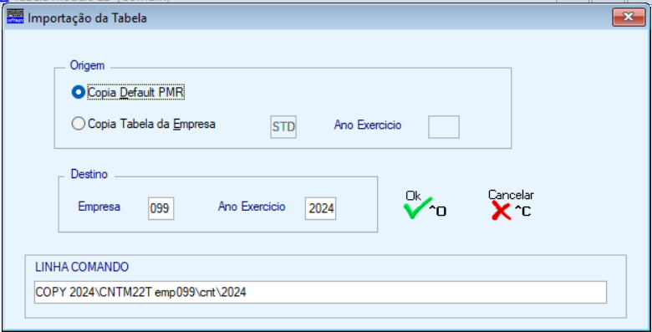

Depois da Importação da Tabela os procedimentos são em tudo idênticos aos dos anos anteriores, sendo possível alterar a Tabela Importada.

Para as Empresas que não façam a Importação da Tabela Standard, deverão proceder às alterações seguintes:

Folha de Rosto

Novos Campos:

- Quadro 3-A – Qualificação da Empresa nos termos do Anexo ao Decreto Lei 372/2007 de 6 de Novembro ou como Cooperativa

Adicionado o Campo 7 – Indique se se qualifica como Startup nos termos previstos da Lei Nº. 21/2023, de 25 de Maio e se reúne cumulativamente as condições previstas na alínea f) do nº. 1 do Artigo 2º. daquele diploma.

- Quadro 05 – Identificação do Representante Legal e do Contabilista Certificado

Campos 7/8 – Contabilista Suplente

- Quadro 07 – Apuramento do Lucro Tributável

Adicionado os Campos:

805 – Variações positivas na mensuração de passivos de contratos de seguros e as decorrentes da aplicação do justo valor aos ativos afetos a esses passivos, que sejam refletidas em capitais próprios (artigo 50º., nº. 1 e nº. 4)

806 – Variações negativas na mensuração de passivos de contratos de seguros e as decorrentes da aplicação do justo valor aos ativos afetos a esses passivos, que sejam refletidas em capitais próprios (artigo 50º., nº. 1 e nº. 4)

- Quadro 11 – Outras informações

Adicionados os Campos 456 e 457 – Indique se a empresa beneficia do regime transitório de aplicação da taxa reduzida prevista no nº. 2 do artº. 87º. do Código do IRC, em resultado de operações de reestruturação (fusões, cisões, entradas de ativos e permutas de partes sociais) (Artº. 229º. Da Lei nº. 24-D/2022, de 31 de dezembro)

Anexo D

- Quadro 04 – Deduções ao Rendimento

Adicionado os Campos:

440 – Majoração dos gastos com a admissão à negociação em mercado regulamentado dos valores mobiliários, suportados pelos sujeitos passivos elegíveis (Artº. 32-E do EBF)

441 – Reposição de deduções aos rendimentos

- Quadro 04-C1 – Apuramento do benefício do período

Campo 16 – Taxa Euribor a 12 Meses + Spread

Campo 17 – Benefício Fiscal Potencial Majorado

Campo 904-L – Majoração dos gastos com a admissão à negociação em mercado regulamentado dos valores mobiliários, suportados pelos sujeitos passivos elegíveis (Artº. 32-E do EBF) x taxa do IRC.

Para as Empresas do Regime Geral, deverão na Configuração da Empresa, no Separador “Dados Fiscais”, Bloco “Regimes” verificar se a Taxa preenchida é 21%.

Para as Micro, Pequenas e Médias Empresas ou SMC (indicado no Quadro 3-A da Folha de Rosto), o quantitativo da matéria coletável, quando superior a 50.000,00 € é dividido em duas partes: uma igual ao limite do 1º. Escalão, à qual se aplica a taxa de 17% e para as Startup aplica a taxa de 12,5% (Campo 347-A); outra, igual ao excedente, a que se aplica a taxa definida na Configuração da Empresa (Campo 347-B).”

Para todas as outras Empresas, será aplicada a Taxa de 21% para a Matéria Coletável (Campo 347-B).

A nível da opção Suporte Magnético apenas é permitida a execução da Validação “on-line”, conforme ecrã seguinte:

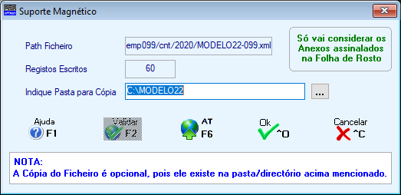
Validação “on-line”

Segundo informação disponível no site da AT a aplicação offline foi descontinuada.
Para efetuar a entrega da Declaração deverá utilizar o link https://irc.portaldasfinancas.gov.pt/mod22.

Com o Botão ou a Tecla de Função <F6 – Site AT> entra no Site da A.T. onde pode executar a Consulta, Validação “on-line” e a Entrega do Ficheiro, devendo para isso seleccionar “Serviços Online”, tendo em atenção que nesta situação terão que ter acesso à Internet na máquina onde estão os Programas PMR.

Chamamos a atenção que podem ainda vir a existir alterações ao Suporte Magnético, uma vez que ainda não está disponível no site da AT a validação do mesmo, caso se verifique esta situação faremos as alterações necessárias nesta mesma Versão.

